Індивідуальна програма розвитку – обов’язковий і дуже важливий освітній документ для дитини з ООП. Це по суті дороговказ для педагогів, керівництва школи та батьків дитини, що забезпечує індивідуалізацію навчання та за потреби модифікацію змісту навчального предмета (інтегрованого курсу). ІПР розробляється командою психолого-педагогічного супроводу дитини, щороку впродовж перших двох тижнів з початку навчання дитини та може коригуватись залежно від результатів моніторингу. Директор школи входить до команди супроводу і йому/їй обов’язково треба розуміти принципи і алгоритми підготовки ІПР, щоб забезпечити якість цього процесу.
Що директору важливо знати та які процеси проконтролювати, щоб забезпечити ефективну реалізацію ІПР та якісне інклюзивне навчання?

Висновок про комплексну оцінку
Для створення якісної індивідуальної програми розвитку команда супроводу має зібрати повну інформацію про дитину. Таку інформацію можна отримати під час спостереження за дитиною у школі, з домашнього середовища (тут в батьки можуть надати необхідну інформацію), а також із Висновку ІРЦ.
Висновок ІРЦ – важливе джерело інформації про те, які саме особливі освітні потреби має дитина та що необхідно забезпечити у школі для якісного освітнього процесу. У висновку, зокрема, зазначається потреба у наявності асистента вчителя. У такому разі директор має ввести цю посаду в штат та взяти на роботу людину до початку навчального року. Висновок також має містити інформацію про спеціальні підручники та корекційне обладнання, яке необхідно закупити.
Комплексна оцінка важлива тим, що вона характеризує дитину з позитивних сторін та описує її потенціал. Для забезпечення якісної роботи команди супроводу важливо отримати детально прописаний Висновок ІРЦ. Коли ж директор отримує цей висновок неповний, наприклад, без описаних засобів корекції, йому важливо звернутись до Інклюзивно-ресурсного центру за деталізацією. ІРЦ в цьому процесі – партнери школи та готові допомагати як на етапі створення ІПР, так і надалі – у процесі її реалізації.
Директору школи необхідно уважно ознайомитись із висновком про комплексну оцінку та вивчити інформацію у ньому. Це важливо, бо усі рішення керівника закладу, пов’язані із навчанням дитини з ООП мають базуватись на даних із комплексної оцінки. І саме ці дані легітимізуватимуть ті чи інші дії директора.
У 2022 році вступлять в силу зміни до Положення про ІРЦ, згідно з якими комплексна оцінка буде проводитись безпосередньо у закладі освіти. Це позитивні зміни, оскільки команда інклюзивно-ресурсного центру працюватиме безпосередньо у школі і таким чином заклад володітиме більшою інформацією про дитину. Новації також передбачають участь представника ІРЦ у роботі команди супроводу, а отже долученість такого фахівця до розробки ІПР, що також є важливою позитивною зміною.

Алгоритм використання висновку ІРЦ в школі

1. Вивчення висновків і рекомендацій
Розділи 7 та 8 комплексної оцінки дитини – найважливіші для директора школи.
Інформація у висновках ІРЦ (Розділ 7) – своєрідний підкажчик управлінських рішень, які директору необхідно ухвалити і втілити в життя для забезпечення якісного інклюзивного навчального процесу. Отримавши висновок, директор має якнайшвидше знайти необхідних фахівців та організувати роботу закладу для навчання дитини з ООП. Тому важливо, щоб батьки якомога раніше визначались із школою та надавали всі необхідні документи керівництву школи.
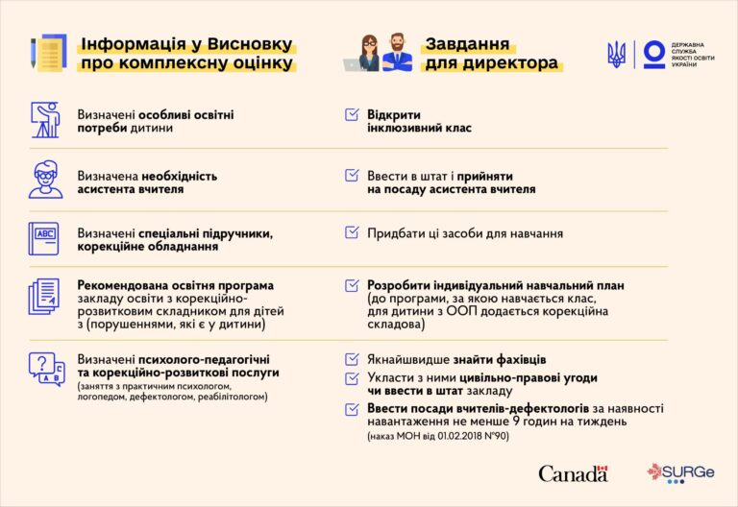
Розділ 8 комплексної оцінки із рекомендаціями допомагає директору зрозуміти, які заходи необхідно проводити фахівцям, як здійснювати і моніторити навчальний процес. У цьому розділі фахівці ІРЦ прописують також рекомендації щодо створення безбар’єрного середовища у закладі освіти. Це важлива інформація, яка дозволить директору школи підготувати заклад, щоб зустріти дитину з ООП 1 вересня у комфортному та пристосованому для неї середовищі.

2. Виявлення ресурсів
Згадана вище інформація у висновках комплексної оцінки (Розділ 7) допоможе директорові визначитись із переліком ресурсів, необхідних для роботи інклюзивного класу. І хоч цей перелік потреб міститься у висновку ІРЦ, часто директори стикаються із труднощами:
- Побажання батьків не співпадають із рекомендованим у комплексній оцінці обладнанням. Завдання директора – роз’яснити батькам дитини важливість дотримання висновку про комплексну оцінку та уникнення суб’єктивності при ухваленні важливих рішень щодо освітнього процесу. Водночас з тим важливо пам’ятати, що команда супроводу ухвалює рішення більшістю голосів її членів.
- Виділення коштів з субвенції відбувається помісячно. Суми не вистачає на закупівлю дороговартісного обладнання. Школа може закупити дороге обладнання трохи пізніше, накопичивши кошти за кілька місяців, або півроку. Школа також може взяти підручники для навчання в тимчасове користування в закладах спеціальної освіти, поки надійдуть кошти на дитину з ООП. Якщо ж кілька дітей з ООП потребують однакового обладнання, наприклад, планшет, або програмного забезпечення, школа може закупити їх, об’єднавши кошти, виділені на цих дітей. Для цього потрібно зібрати відповідні заяви від батьків.
- Важко знайти фахівців. Низька оплата на умовах цивільно-правових угод. У директора є чимало варіантів залучення фахівців для роботи з дітьми з ООП. Одним із варіантів є залучення фахівців реабілітаційних центрів шляхом укладення тристоронньої угоди між школою, центром та органом управління освітою (у разі наявності у школи власної бухгалтерії – двостороння угода). Коли ж у школі навчається велика кількість дітей з ООП і навантаження на вчителя-дефектолога понад 9 годин на тиждень, для такого фахівця можна ввести штатну посаду на ½ ставки виходячи з норми на ставку 18 навчальних годин на тиждень (наказ МОН від 01.02.2018 №90). За таких умов фахівець матиме вищу оплату, аніж на умовах цивільно-правової угоди.

3. Розробка та реалізація індивідуальної програми розвитку
Команда супроводу дитини з ООП розробляє індивідуальну програму розвитку на початку навчального року після двотижневого спостереження за дитиною та на основі висновку про комплексну оцінку. Запорука якості ІПР – детальне вивчення комплексної оцінки всіма членами команди супроводу та їхня активна участь у її розробці. Хибною є практика перекладання обов’язків з розробки програми на асистента вчителя. Правильним є шлях, коли кожен член команди супроводу готує свою частину ІПР, наприклад, розділ та узгоджує її із командою. Важливо пам’ятати, що визначені у висновку про комплексну оцінку корекційні заняття не можуть змінюватись командою супроводу.
Завдання директора – проконтролювати, щоб ІПР була максимально зрозумілою і корисною. Вчителі, адміністратори, батьки повинні мати змогу легко і ефективно використовувати програму для забезпечення розвитку дитини і формування навчальних навичок.
Індивідуальна програма розвитку розробляється на один рік і періодично переглядається та актуалізується. Як правило, перегляд ІПР відбувається раз на півріччя, втім будь-який член команди супроводу може ініціювати позачергову зустріч для внесення змін до ІПР на будь-якому етапі.
Підставою для перегляду ІПР можуть бути результати моніторингу її виконання. Саме тому завдання директора контролювати якісне проведення такого моніторингу та, за можливості, залучати до нього фахівців інклюзивно-ресурсного центру.

4. Робота з ІПР після завершення навчального року
Індивідуальну програму розвитку команда супроводу розробляє щороку, базуючись на висновку ІРЦ та результатах попереднього навчального року. Наприкінці навчального року директорові важливо:
- прослідкувати, який строк дії має висновок ІРЦ. Якщо висновок дійсний лише рік – директор має поінформувати батьків дитини про необхідність повторного проходження комплексної оцінки.
- перевірити релевантність висновку ІРЦ. У випадку, коли висновок ІРЦ є безстроковим, однак під час навчання виникали ті чи інші труднощі, директор може попросити батьків дитини з ООП повторно пройти комплексну оцінку. Така процедура не є обов’язковою, тому керівникові важливо пояснити, чому це важливо та яким буде позитивний ефект для дитини.
- виявити можливі труднощі у дитини із опануванням того чи іншого предмету. Якщо за результатами навчального року очевидно, що у дитини виникають певні труднощі, наприклад, з математикою, керівник закладу має попіклуватися про створення модифікованої програми із цього предмету на наступний навчальний рік.

